COTHERM
End Of Line

Analyse Fonctionnelle Détaillée
D05 : Gestion du mode dégradé

Version : | V1.0
Date : | 18/03/2021
Classification : | Usage Strictement Interne
Auteur(s) : | Mahdi Besbes
Destinataires : | Anouar Marai
 | Achref Dali
Copies à :

Table des matières
1 Besoins Clients 4
2 Indentification des Gaps 4
2.1 Analyse détaillée Gap : D05.G01 4
2.1.1 Existant 4
2.1.2 Modifications 4
2.1.3 Règles de Gestion 5
2.1.4 Scénarii de Test 5

Tableau des Modifications

Version | Date | Modifications | Validée par
V0.9 | 18/03/2021 | Version initiale | Amani Sliman  Non validée par le client
V1.0 | 24/03/2021 | Version Validée | Amani Sliman  Cotherm

Besoins Clients
ID | Objet | Description
D05.B01 | Etiquette | Assurer une gestion du mode dégradé de M3.

Indentification des Gaps
La liste suivante définit les écarts/adaptations/suppression par rapport aux fonctionnalités existantes
ID | Type | Description
D05.G01 | Ajout | Assurer l’impression d’une étiquette provisoire à partir de Smart Factory quand M3 n’est pas disponible.

Analyse détaillée Gap : D05.G01

Existant
Pas de gestion de mode dégradé.

Modifications
- Une personne autorisée peut activer le « Mode dégradé » à partir du bouton à bascule de l’interface de Tarage. Lien vers la conception du mode dégradé : https://addixo.sharepoint.com/:b:/g/Prod/EYDOL-IegjtLsoDn41ydw9ABJMvJ4db_IpmF07m3RfPjvQ?e=dPIPCJ
- A l’appui du bouton « Imprimer » de l’interface de Tarage, une étiquette provisoire est imprimée si le « Mode dégradé » est actif.
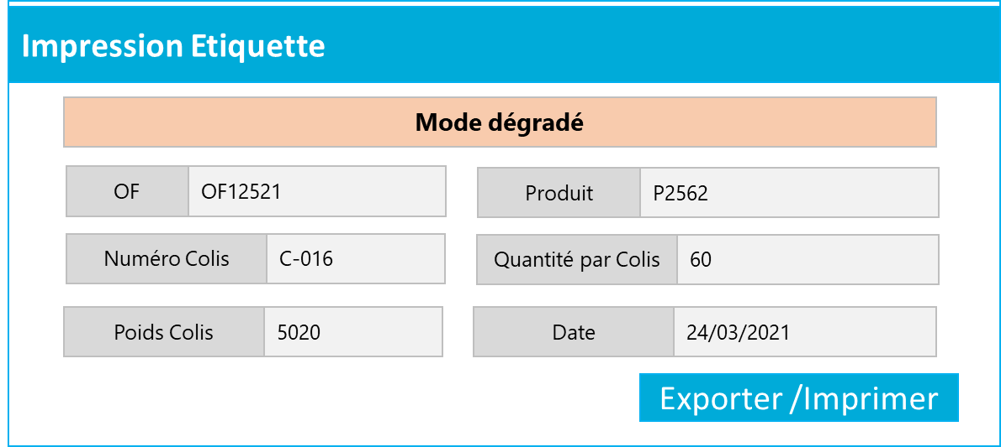
Figure 1 : Modal d'impression d'étiquette en mode dégradé
- L’étiquette provisoire contient les informations suivantes :
  - Numéro OF : Code à barre
  - Référence Produit : Code à barre
  - Numéro Colis
  - Quantité produite
  - Poids Colis
  - Date de fabrication
- Le colis est enregistré dans l’interface de déclaration de la production.
- Le colis est aussi enregistré dans le fichier Excel.
- Après impression de l’étiquette définitive via M3, l’opératrice peut changer, à partir d’un bouton situé dans la colonne « Actions » de l’interface de production, le statut du colis de « Avec Etiquette Provisoire » à « Avec Etiquette définitive ».
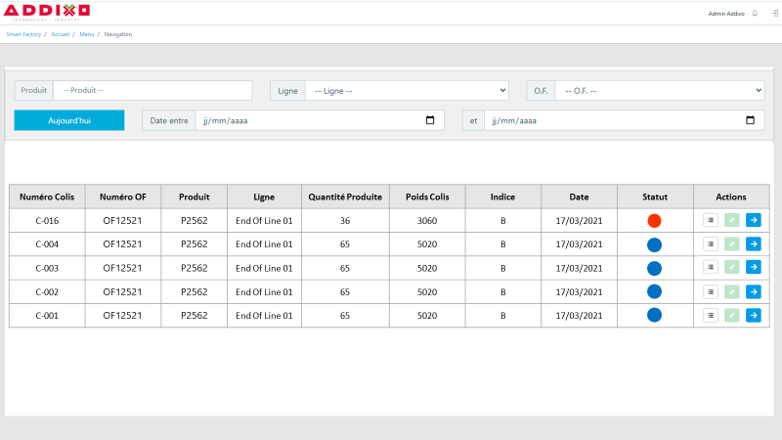
Figure 2 : Interface de déclaration de production

Règles de Gestion
ID | Description
D05.G01.R01 | Une étiquette provisoire ne peut être imprimée qu’une seule fois par colis.
D05.G01.R02 | L’impression d’une étiquette provisoire pour un colis Avec Etiquette Définitive est impossible.

Scénarii de Test
ID | Test | Description
D05.G01.T01 | Impression | Vérifier l’impression des étiquettes provisoires avec les données correctes.
D05.G01.T02 | Synchronisation | Vérifier la synchronisation des colis avec statut « Avec Etiquette Provisoire »
D05.G01.T03 | Impression | Vérifier qu’une étiquette provisoire ne peut être imprimée qu’une seule fois.
D05.G01.T04 | Statut | Les couleurs des puces pour les statuts sont :  - Bleu : Avec Etiquette Définitive  - Rouge : Avec Etiquette Provisoire

